STAROSTWO POWIATOWE W GRÓJCU
Budynek przy ul. Józefa Piłsudskiego 59 w Grójcu jest budynkiem użyteczności publicznej o charakterze biurowym, o tradycyjnej bryle w kształcie litery L, posiadającej dwie kondygnacje.
Budynek składa się z pomieszczeń biurowych i sali konferencyjnej.
Właścicielem nieruchomości jest Powiat Grójecki.
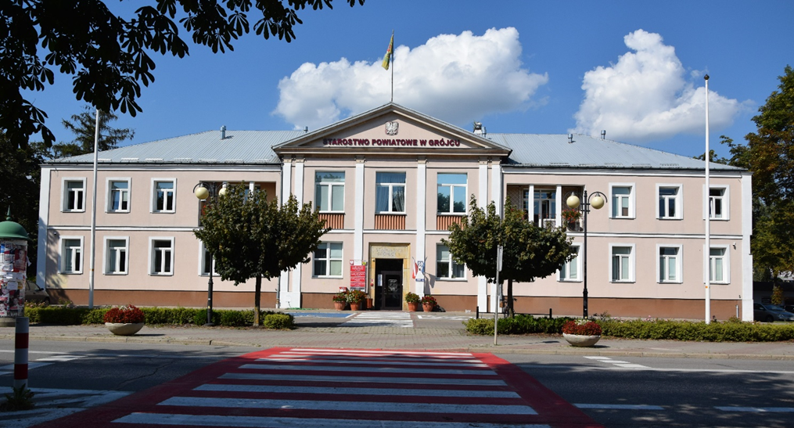
Główne wejście do budynku znajduje się w centralnej części obiektu. Drzwi wejściowe są dwuskrzydłowe, przeszklone spełniające normy szerokości.
Parter jest dostępny bezpośrednio z wejścia, tu znajduje się Punkt Informacyjny Starostwa Powiatowego w Grójcu.
Reprezentacyjna klatka schodowa prowadzi na I piętro, gdzie znajduje się Sekretariat Starosty Grójeckiego oraz Sala Konferencyjna.
Budynek wyposażony jest w platformę dla osób z niepełnosprawnością ruchową.
Osoby na wózku lub z trudnościami w poruszaniu się mogą dostać się do Sali Konferencyjnej przez Sekretariat Starosty na piętrze, wjeżdżając tam platformą z parkingu za budynkiem urzędu.

Do budynku prowadzą 3 wejścia przeznaczone dla klientów - jedno główne od ul. Józefa Piłsudskiego, jedno boczne znajdujące się od strony wschodniej( przy Wydziale Komunikacji i Transportu) oraz jedno od strony zachodniej (przy Wydziale Geodezji, Kartografii, Katastru i Nieruchomości).

Wejścia przeznaczone dla klientów, w tym główne i boczne nie są przystosowane dla osób na wózkach. Aby dostać się do budynku na wózku należy skorzystać z platformy, która znajduje się na parkingu za budynkiem Starostwa. W pobliżu znajduje się miejsce parkingowe przystosowane dla osób ze szczególnymi potrzebami. Platforma jest przeszklona i zapewnia dostęp do poziomu 1 (parter) oraz poziomu 2 (piętro). Po wejściu do windy należy trzymać cały czas właściwy przycisk.
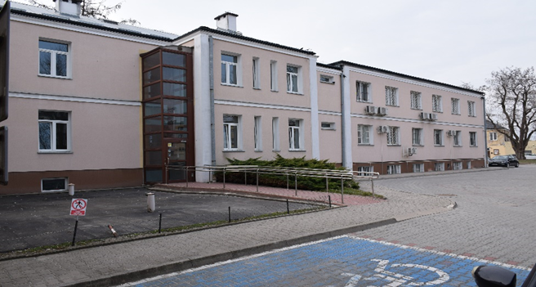
Główne ciągi komunikacyjne w budynku przystosowane są dla osób na wózkach, zapewniając tym samym dostęp do wszystkich poziomów w budynku.
Pomieszczenia biurowe na parterze w budynku, w tym Kasa, dostępne są dla osób niepełnosprawnych ruchowo. Do pomieszczeń, do których nie ma możliwości dojechania na wózku został zapewniony dostęp alternatywny w Punkcie Informacyjnym.
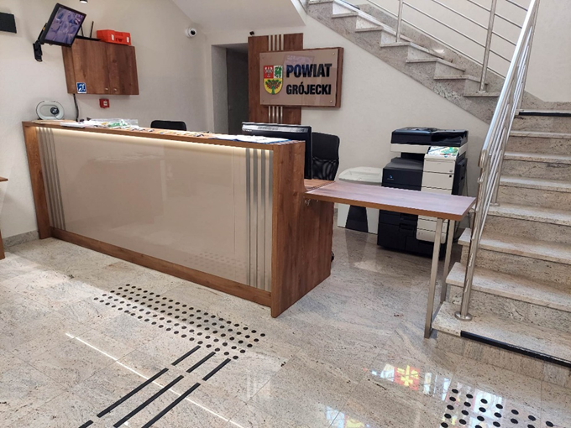
.

Punkt Informacyjny znajduje się na parterze, w tym miejscu jest pętla indukcyjna przeznaczona dla osób korzystających z aparatów słuchowych.

W Starostwie Powiatowym w Grójcu jest tłumacz języka migowego, istnieje możliwość skorzystania z usługi tłumacza w godzinach pracy Urzędu. Aby skorzystać z usługi należy udać się do Punktu Informacyjnego oznaczonego odpowiednim piktogramem (dwoma migającymi dłońmi), gdzie pracownik Urzędu przeprowadzi rozmowę . Nie ma konieczności zgłaszania z wyprzedzeniem chęci skorzystania z usługi.

Przed budynkiem wyznaczono 1 miejsce parkingowe dla osób niepełnosprawnych. Dodatkowe miejsce parkingowe dla osób niepełnosprawnych znajduję się na dużym parkingu za budynkiem.
Do budynku i wszystkich jego pomieszczeń można wejść z psem asystującym i psem przewodnikiem.
W budynku są oznaczenia w alfabecie brajla.
Na parterze przewidziano toaletę dla osób ze szczególnymi potrzebami.
W piwnicach budynku mieszczą się pomieszczenia techniczne i zaplecze magazynowe.

Informacje dotyczące rozkładu pomieszczeń znajdują się na każdej kondygnacji budynku przy wejściach z klatek schodowych oraz przy wejściu głównym.
W urzędzie świadczona jest pomoc dla osób niewidomych, niepełnosprawnych ruchowo, powyżej 80. roku życia - tel. 48 6651100.

